Игра «Тетрс»

Хайрутдинова Гулюса Рауфовна

Основная идея игры на Python «Тетрис» заключается в том, чтобы разработать компьютерную игру, которая была бы интересной и увлекательной для пользователей. Игра должна быть выполнена в стиле классического тетриса, где игрок должен управлять фигурками, падающими сверху вниз, и располагать их таким образом, чтобы заполнить горизонтальные линии.

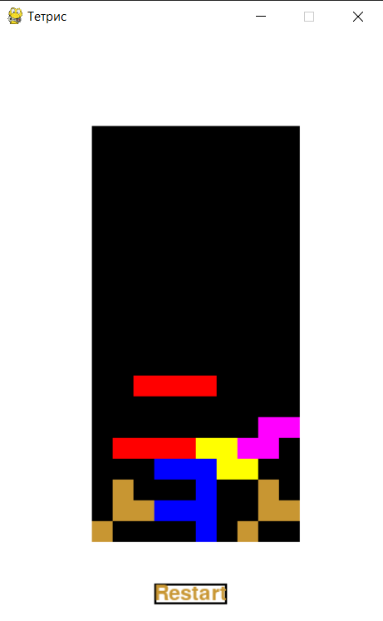

Описание реализации:

Использование класса для создания экранных игр.pygame.display.set_mode()

Создание доски для игры с помощью списка .board

Функция случайного тетримино с координатами и поворотом.get_tetrimino()

Функция отрисовывает изображение на экране.draw_board()

Функция отрисовывает тетримино на доске.draw_tetrimino(tetrimino)

В результате произошло столкновение тетримино с доской.check_collision(tetrimino)

Функция добавления тетримино на доску.add_tetrimino(tetrimino)

назначение оставшихся дополненных строк и добавления новых.remove_full_rows()

Функция перезапускает игру.restart_game()

Функция отрисовывает кнопку «Перезагрузка».draw_restart_button()

Основная функция обрабатывает события и обновляет экран.main()

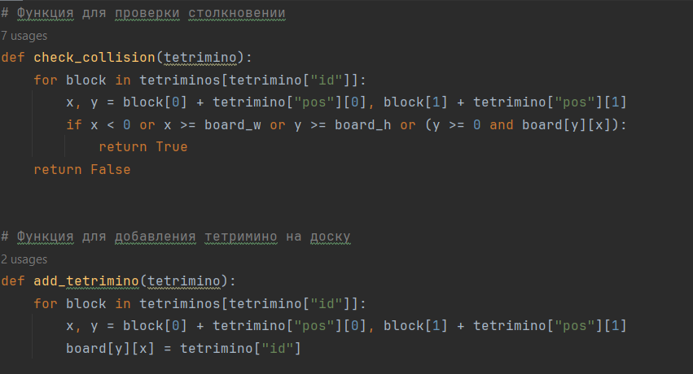

Использование технологии:

Pygame — библиотека для создания игр и графических приложений.

Python — язык программирования.

